

**Escola Tècnica Superior d’Enginyeria  
Electrònica i Informàtica La Salle**

Trabajo Fin de Máster

Máster en Programción Web de Alto Rendimiento

Alumno Profesor Ponente

Daniel Salgado Población Víctor Caballero Codina

**ACTA DEL EXAMEN**

**DEL TRABAJO FIN DE MÁSTER**

Reunido el Tribunal calificador en la fecha indicada, el alumno

D. Daniel Salgado Población

expuso su Trabajo Fin de Máster, titulado:

Social Access Controller

Acabada la exposición y contestadas por parte del alumno las objeciones formuladas por los Sres. miembros del tribunal, éste valoró dicho Trabajo con la calificación de

Barcelona,

VOCAL DEL TRIBUNAL VOCAL DEL TRIBUNAL

PRESIDENTE DEL TRIBUNAL

Social Access Controller

Universitat Ramon Llull – La Salle Barcelona

Daniel Salgado Población

1 de septiembre de 2019

# Glosario

* **Web Thing** (*WT)*. Objeto con conexión a internet que ofrece información interna vía http(s) y arquitectura REST. En el presente proyecto *WT* devuelven formato de datos JSON. Posee dos zonas:
  1. Zona Pública
     + Nombre
     + Brand
  2. Zona Privada
     + Action
     + Property
* **Property**: Almacena un estado de un *WT*.
* **Action**: Es una iteracción con un *WT* que permite invocar una función en un *WT*. Una acción permite ver el estado de una *Property*.
* **Iot_emulator**: recurso web donde configurar emulaciones de conjuntos de *Iots*.
* **Owner**: persona que posee *Iots*, conoce las credenciales para acceder a zona privada de *Iot*. Ademas posee cuenta de facebook y red de amigos dentro de esta red social
* **Friend**: persona conectada como amigo en facebook del owner.
* **Social Access Controller** (*SAC)*. Aplicación acoplada a facebook donde un *Owner* puede compartir cierta *Action* con un *Friend*.

# Resumen

Internet of things: gestionar dispositivos, q la batería dure más

Web of Things: capa por encima de Iot que soluciona como describir y comunicar los dispositivos q están conectados

Resumen de todo lo hecho

Web of Thing describe un modelo común para

1 Internet of Things (Iot) es la agrupación e interconexión de dispositivos y objetos a través de una red. Es uno de los anticipos tecnológicos más destacados en los últimos tiempos. Cada vez está más presente en el día a día y su aplicabilidad en el futuro está fuera de cualquier discusión.

Este nuevo marco anticipa varios retos, entre los que se suele destacar la accesibilidad y la manera de compartir (o compartición) de los objetos físicos conectados a la red (Web Things).

2 El Web of Things propone un modelo común para describir contrapartes virtuales de los dispositivos físicos del Internet of Things.

3 Este trabajo replica un controlador basado en el Web of Things que permite compartir las contrapartes virtuales entre los diferentes amigos de una red social. Para ello y, al no disponer de dispositivos físicos, también se ha creado un software emulador de dispositivos del Web of Things.

Por no disponer de *Iot* y para abordar la accesibilidad de los *WT*  hemos creado un **emulador de Iot** que nos proporciona colecciones de *WTs.*

Quitar info sobre Owner Actions en siguiente párrafo

Para abordar la compartición de los *WTs* hemos creado el **Social Access Controller** hemos implementado un sistema para compartir *Wts.* WEB THING esta seguridad y delegarla en redes ya construidas para esto, como puede ser Facebook. Es esta aplicacbilidad la que hemos querido implementar con el Social access controller (SAC). Donde poder compartir con otras personas información de internet of things (Iot) propiedad de 1 dueño. Usando facebook para saber la red de amigos conectadas con un *Owner*. El *Owner* puede decidir cuales *Actions* muestra a cada *Friend*. SAC almacena la mínima informacion posible en su sistema, y consulta en tiempo real lo que el *Owner* o *Friend* están demandando.

El grueso de la información se encuentra en Facebook y en los propios Iots. SAC es un intermediario entre la red de amigos y las credenciales en os Iots.

# Abstract

# Índice General

# Introducción

No hace falta qe en introducción este los conceptos (o sí) Introducimos los coceptos. ES UN RESUMEN PERO MÁS LARGO

Entender mejor la complejidad

Poner introducción a Iot y WT

## Motivación

Actualmente los *Owners* de *WT* no poseen una manera segura y homogénea de compartir *Actions* con sus *Friends*. El objetivo es proporcionar un sistema seguro y eficiente donde compartir *Actions* de *WT* con sus *Friends*.

## Problemas de compartición de *WT* a resolver

Para poder compartir *WT* con *Friend* el *Owner* tiene estas soluciones pero tienen varios problemas

### *WT* multiusuario

Un *WT* multiusuario es aquel que puede tener varios usuarios accediendo y conceder permiso a cada *Friend* para dicho *WT*.

Problemas:

* *Owner* debe conocer la manera de dar de alta un usuario nuevo a su *WT*.
* Todos los *WT* deben ser multiusuario
* Permiso a nivel *WT*

### Compartir credenciales

Compartir las credenciales con *Friend*.

Problemas:

* *Owner* debe confiar en la buena fe del *Friend* ya que pierde el control de la credencial
* *Owner* a llevar de alguna manera el control de a quién dejó cual WT
* Permiso a nivel de *WT*

## Requisitos

Para resolver las anteriores problemáticas proponemos diseñar una aplicación. Que permita compartición a los distintos *WTs*  de esta manera compartir los *WTs* entre *Owner* y *Friend*

Requistios

1. Un *Owner* tiene un lugar único donde administrar la compartición de *WTs* poseídas.
2. La aplicación se loga al *WT* con las credenciales de *Owner*.
3. Un *Owner* puede compartir indistintamente distintos *Actions* de un mismo *WT*.
4. Las *Actions* compartidas puedes serlo a número indeterminado de *Friends*.
5. La aplicación almacena la cantidad mínima e imprescindible de información
   1. La red de amigos es almacenada externamente a la aplicación
   2. La información de *Actions* y *Properties* se consultan en caliente

## Objetivos

El objetivo primario del Trabajo Fin de Máster es crear una aplicación que cumpla los requistios anteriormente mencionados. Y asi poder evaluar como compartir de manera eficiente y segura y fácil de *WTs* a *Friends*. Pero para llevarlo a cabo hemos construido una capa de accesibilidad

### Compartición mediante Social Access Controller (SAC)

Siguiendo la idea de un SAC propuesta por Dominique Guirnard *et al* en [LINK1] y en concreto la idea de la Compartición basada en Redes Sociales

El *Owner* accederá al SAC por primera vez usando Facebook. SAC almacena el *user_id*. A partir de entonces SAC usa una autenticación delegada en Facebook para saber quién es *Friend* del *Owner*

El *Owner* da de alta los *WTs* en SAC. De esta manera SAC obtiene las credenciales para logarse como *Owner*

Esta aplicación es un intermediario que unirá y dará seguridad a la información que existe en Facebook (red de amigos) con la información que el *Owner* quiere compartir con *Friend* y que existe en los *WTs* (*Actions*)*.*

### Cumplimiento de requistios

Al administrar la compartición desde SAC el *Owner* tendrá un lugar único para administrar su *WT.* Requistio 1

Como se loga con las credenciales del *Owner* para el *WT* SAC es el *Owner*

* Por lo que SAC podrá ver todos individualmente cualquier *Actions* de un *WT* permitiendo compartir indistintamente cualquier *Action.* Requisito 2.
* SAC podrá consultar en cualquier momento cualquier *Action* de un *WT*. Requisito 5.2

Usaremos autenticación de Facebook Delegada. La red de *Friends* está definida fuera del SAC. Requisito 5.1

### Capa de accesibilidad mediante Iot Emuator

Para disponer de *WTs* accesibles y poder trabajar hemos creado una aplicación que funciona a modo de hub de *WTs*. Esta aplicación se llama *iot_emulator*. Se apoya en el modelo de *WT* propuesto por W3Consortium [LINK2]. Emula la capa web por encima de los *WTs* y hace que estos sean homogéneos.

# Diseño General

En esta sección englobamos aquel conocimiento que es compartido por Iot_emulator como por SAC. Tanto estructuras de datos, tecnologías o procedimientos.

Para realizar el trabajo fin de máster hemos simplificado los modelos propuestos tanto por [LINK1] y [LINK2]. Hemos hecho estas simplificaciones por restricciones de tiempo o por no añadir complejidad innecesaria.

En las siguiente sección repasamos

## Acople al modelo *WT* del W3Consortium

Los diferentes requistios

Requrimientos sacados de [LINK2] en apartado *5. Web Thing requirements* <https://www.w3.org/Submission/2015/SUBM-wot-model-20150824/#web-things-requirements>

Para las tabla

* La columna “Nivel de cumplimiento” describe en el grado que hemos cumplido (…) en caso de no cumplirse explicamos brevemente la razón de dicha carencia.
* La columna “Definición de requisito” () TODO

Nivel 0 – Un *WT* DEBE

|  |  |
| --- | --- |
| Definción de requisito | Nivel de cumplimiento |
| A Web Thing MUST at least be an HTTP/1.1 server | No. Usamos un único servidor con iot_emulator para simular todos los Web Things |
| A Web Thing MUST have a root resource accessible via an HTTP URL | Sí |
| A Web Thing MUST support GET, POST, PUT and DELETE HTTP verbs | Parcialmente, todos menos DELETE |
| A Web Thing MUST implement HTTP status codes 200, 400, 500 | Sí |
| A Web Thing MUST support JSON as default representation | Sí |
| A Web Thing MUST support GET on its root URL | Sí |

Nivel 1 – *WT* DEBERÍA

|  |  |
| --- | --- |
| Definción de requisito | Nivel de cumplimiento |
| A Web Thing SHOULD use secure HTTP connections (HTTPS) | Sí |
| A Web Thing SHOULD implement the WebSocket Protocol | No |
| A Web Thing SHOULD support the Web Things model | Sí |
| A Web Thing SHOULD return a 204 for all write operations | Sí |
| A Web Thing SHOULD provide a default human-readable documentation | No |

Nivel 2 – *WT* PODRÍA

|  |  |
| --- | --- |
| Definción de requisito | Nivel de cumplimiento |
| A Web Thing MAY support the HTTP OPTIONS verb for each of its resources | Sí |
| A Web Thing MAY provide additional representation mechanisms (RDF, XML, JSON-LD) | No |
| A Web Thing MAY offer a HTML-based user interface | No |
| A Web Thing MAY provide precise information about the intended meaning of individual parts of the model | No |

Tenemos un alto grado de adaptación con los requisitos de Nivel 0 – DEBE. Los 2 puntos que no adaptamos son debido a:

* Al emular n *WT* dentro de *iot_emulator* fno son HTTP/1.1 servers
* No soportamos Verbo HTTP DELETE ya que esta funcionalidad la asume SAC

## Diseño de Software. Arquitectura Hexagonal

El código de SAC y de iot_emulator se ha hecho siguiendo una arquitectura hexagonal. Construyendo las siguientes capas **Dominio, Aplicación e Infraestructura**. Permitiendo desacoplar la lógica de cada capa

Expicar arquitectura hexagonal

## Comandos Symfony

En capa hexagonal de Infrastructura hemos hecho uso de Comandos Symfony que usan Commandos y CommandHandlers de la capa de aplicacion.

Se ejecutan desde la raíz del proyecto desde la terminal,

Todos tiene el prefijo **app** (dos puntos) seguidos del nombre del **dominio al que apliquen** (dos puntos) seguidos del **Commando de la aplicación** que ejectuan

php bin/console app:Dominio:Commando

## Endopoints

Se puede encontrar una explicación detallada en cada secciones de arquitectura de Iot_emulator (Arquitectura REST Iot_emulator19 más adelante) como del SAC(Arquitectura REST SAC).Aqui mostramos simplemente un listado de todos los endpoints la explicación detallada se puede encontrar en las arquitecturas de cada subapartado

En las siguientes tablas () esta es la explicación de cada columna

* Verbo HTTP: método de petición para iniciar la acción indicada. POST, GET, PUT, DELETE.
* Endpoint: interfaz expuesta vía URL

### Iot_emulator

Se puede consultar el detalle en esta sección (Arquitectura REST Iot_emulator19 más adelante)

|  |  |
| --- | --- |
| Verbo HTTP | Endpoint |
| GET | / |
| GET (sin credenciales) | /{id} |
| GET (con creenciales) | /{id} |
| POST | /create |
| GET | /{id}/actions/{action_name} |
| GET | /{id}/properties/{property_name} |
| GET | /{id}/actions |
| GET | /{url} |

### SAC

Se puede consultar el detalle en esta sección (Arquitectura REST SAC)

|  |  |
| --- | --- |
| Verbo HTTP | Endpoint |
|  | / |
|  | /loginOk |
|  | /api/owner |
|  | /api/thing/{thingId} |
|  | /owner/share/action/{actionId}/friend/{friendId} |
|  | /api/url/provider/thing |
|  | /api/url/provider/api/thing |
|  | /api/url/provider/api/share/action |
|  | /privacy |
|  | /conditions |
|  | /error |
|  | /friend/thing/{thingId}/action/{actionId} |
|  | /friend |
|  | /owner |
|  | /owner/Friends |
|  | /owner/things |
|  | /owner/create |
|  | /success |
|  | /thing/create |
|  | /thing/{thingd} |

## Lanzamiento Peticiones HTTP

Es necesario lanzar peticiones HTTP A la hora de desarrollar una API lanzar peticiones es

### Herramientas

* Curl
* Cliente HTTP de phpstorm
* Httpie

La inconveniencias del cliente HTTP de phpstorm es la necesidad de phpstorm para lanzar peticiones. Por eso progresivamente lo

docs/request

# Datos de prueba (Fixtures)

Para facilitar la hora de desarrollar y probar hemos estandarizado unos datos de pruebas. Hemos diseñado estos datos a los tres niveles involucrados en proyecto

* Facebook
* SAC
* Iot_emulator

## Usuarios de prueba en Facebook

Usando developers.facebook.com hemos creado una red de amigos con perfiles ficticios. Hemos decidido que “Eizabeth San Segundo de la Torre” será *Owner* en SAC.

Como se ve en parte inferior derecha en [Ilustración 1 Usuarios de prueba definidos en FacebookIlustración 1]. Hemos creado tres perfiles ficticion que funcionan como *Friends* de nuestra *Owner* Elisabeth.

* Linda De las Mareas
* Susan
* Mary

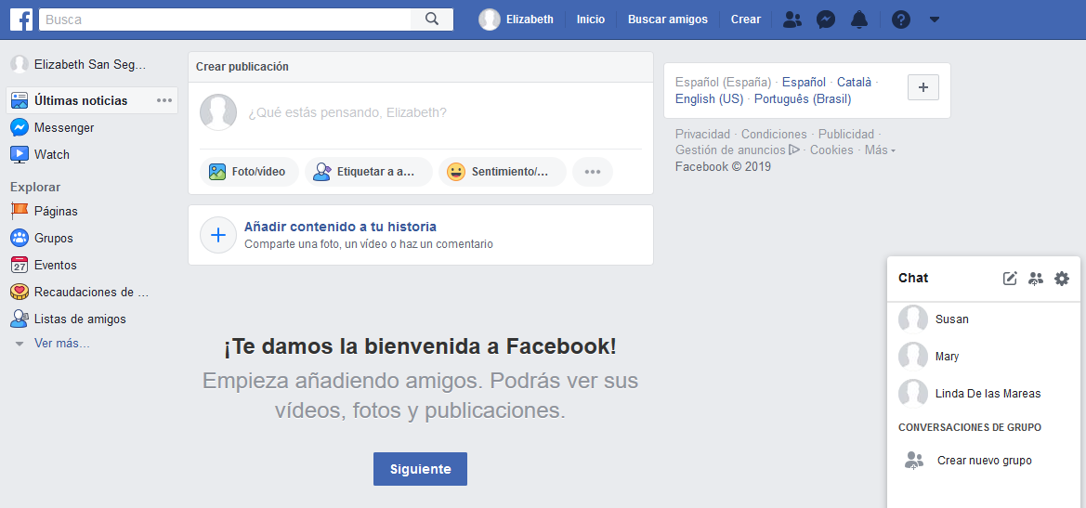

Ilustración 1 Usuarios de prueba definidos en Facebook

Tal como muestra en [Ilustración 2]. Elisabeth tiene dos *Friends* una llamada Linda con la que **sí** **comparte** *WT*s y otra llamada Mary con la que **no comparte** *WTs*.

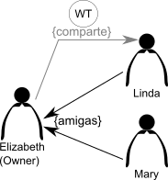

Ilustración 2 Compartición entre amigas de *Owner*

Las comparticiones de *WT* entre Elizabeth y Linda las hemos creado usando interfaz web directamente en SAC. El detalle de cómo crearlas está explicado en [TODO LINK a creación de comparticiones]

## WT de pruebas Iot_emulator:

Para todos los *WT* usados en pruebas el usuario esperado en tests es “user” y la contraseña es “password”.

Hemos creado script fixture/create_things.php que mediante peticiones POST puebla la base de datos de iot_emulator con things.

Contruyendo esta estructura incremental. Nótese que cada nuevo id incrementa el número de action y properties. Asi el thing n tiene n actions y n properties

{"name":"thing_name1","brand":"thing_brand1","links":{"actions":["action_name1"],"properties":[{"action_name1":"property_value1"}]}}

{"name":"thing_name2","brand":"thing_brand2","links":{"actions":["action_name1","action_name2"],"properties":[{"action_name1":"property_value1"},{"action_name2":"property_value2"}]}}

{"name":"thing_name3","brand":"thing_brand3","links":{"actions":["action_name1","action_name2","action_name3"],"properties":[{"action_name1":"property_value1"},{"action_name2":"property_value2"},{"action_name3":"property_value3"}]}}

## Datos pruebas SAC

Hemos populado la base de datos de SAC con herramienta propia de symfony.

Hemos testado peticiones en carpeta ‘docs/requests’

Para lanzar peticiones http usamos cliente integrado en symfony y tambien httpie. Estas se encuentran en la carpeta docs/requests

- TODO mirar y determinar si se usa o no el src/DataFixtures/Sac.php

- usamos symfony fixtures. Estos datos se usaron durante el desarrollo pero no se recomiendan para las pruebas funcionales. Ya que no guardan consistencia con los datos de iot_emulator

Son malos

## Sadfasd

# Tests

## iot_emulator:

Hemos hecho 2 tipos de tests.

* Basados en phpunit
* Hecho en PHP

en php para determinar que exista la estructura recursiva explicada en anterior sección.

### no usan phpunit

php tests/notPHPUnit/get_actions/get_actions.php

php tests/notPHPUnit/get_thing/get_thing.php.php

php tests/notPHPUnit/isIntegrityValidOnCreate.php

### usan phpunit

TODO configurar para ejecutar phpunit

## SAC

# Backend Iot_emulator

Se puede acceder a la API con desde esta URL: <http://iot.socialaccesscontroller.tk/>. Hemos usado symfony4 para crear un API con arquitectura REST y estructura de datos JSON. Esta API emula la capa de conexión entre los *WT* emulados nos permite disponer de *WT* para compartirlos con el SAC

## Estructura básica *WT*

Nuestro *WT* tiene características propias no expuestas en [LINK2] W3Consortium. Aquí explicamos la diferencia.

### Zona pública y Zona privada

Para diferenciar peticiones hechas por parte del SAC impersonando al *Owner* y para mostrar un listado de todos los *WTs* emulados en iot_emulator [LINK-externo-al-punto-5.1.6 R0.6 – A Web-thingMUST support GET on its root URL]

. Hemos visto la necesidad de crear dos zonas diferentes en los *WT*.

* Zona pública. Se accede a ella sin credenciales, directamente con un GET al endpoint. Muestra *WT-*brand y *WT-*name
* Zona privada. Resto de enpoints del *WT.* Se necesita enviar *user* y *password* correctos del *WT*.

### Respuesta JSON

Una vez cargados los [LINK-interno al Datos de prueba] dadas las credenciales correctas. Esta es petición GET con credenciales correctas.

http://iot.socialaccesscontroller.tk/1

Esta es la respuesta. Como vemos es formato JSON y se pueden ver la Zona Pública como la Zona Privada del *WT*.

{

"id": 1,

"name": "thing_name1",

"brand": "thing_brand1",

"links": {

"actions": {

"link": "\/actions",

"resources": {

"action_name1": {

"values": "property_value1"

}

}

}

}

}

### Relación entre *Actions* y *Properties*

Mientras que en un *WT* de W3Consortium *Property* es un estado del *WT* y *Action* desencadena una función, es decir son independientes, en nuestro modelo están fuertemente acopladas.

Para simplificar el desarrollo hemos hecho que el nombre de la *Property* coincide con el valor de *Action*. Siguiendo el ejemplo anterior [LINK al código anterior]

url/actions/action_name1

Devolvería

property_value1

Es decir, nuestros *Actions* son punteros a los valores de *Properties*.

### *WT* Endpoints

Los endpoints de los *WT* equivalen a las claves primarias de la tabla thing de la base de datos. Los iots se identifican con ids numéricos que coinciden con el id interno de la base de datos. Asi thing_1 sera /1 y será el id con pk=1 en tabla thing.

## Esquema Base de datos Iot_emulator

Explicar TABLAS

El usuario para acceder a esta base de datos debe tener estos permisos: DDL ALTER, AND DML SELECT, INSERT, UPDATE, DELETE

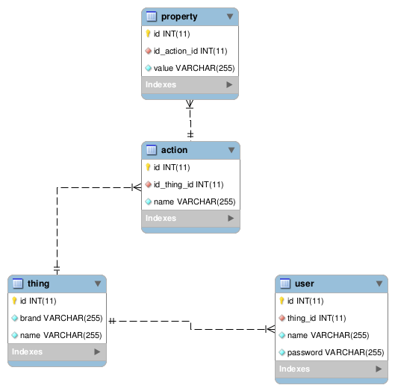

## Arquitectura REST Iot_emulator

TODO explicar mejor cada endpoint

La url /create se usa por emuldor (TODO) y rompe REST-

La url / que no está c

|  |  |  |
| --- | --- | --- |
| Verbo HTTP | Endpoint | Descripción |
|  | / | Index de las zonas públicas de los *WTs* |
|  | /{id} |  |
|  | /{id} |  |
|  | /create |  |
|  | /{id}/actions/{action_name} |  |
|  | /{id}/properties/{property_name} |  |
|  | /{id}/actions |  |
|  | /{url} |  |

### ¿COMO ACCEDER A LISTADO IOTS?

La raiz de '/' iot_emulator muestra una lista de la parte pública de todos los iots almacenados

## Arquitectura hexagonal de Iot_emulator

### DOMINIO

Para mapear las entidades con la base de datos hemos las @anotiations interpretadas por el ORM Doctrine

src/Domain/Entity/Action.php

src/Domain/Entity/Property.php

src/Domain/Entity/Thing.php

src/Domain/Entity/User.php

src/Domain/Repository/ActionRepository.php

src/Domain/Repository/PropertyRepository.php

src/Domain/Repository/ThingRepository.php

src/Domain/Repository/UserRepository.php

### APLICACIÓN

#### Estructura de Command y CommandHandlers

Existe una relación 1 a 1 entre todos los Commands y sus CommandHandlers

// Commands

src/Application/Command/Thing/CreateThingCommand.php

src/Application/Command/Thing/ExecuteActionCommand.php

src/Application/Command/Thing/SearchThingByIdCommmand.php

// CommandHandlers

src/Application/CommandHandler/Thing/CreateThingHandler.php

src/Application/CommandHandler/Thing/ExecuteActionHandler.php

src/Application/CommandHandler/Thing/SearchThingByIdHandler.php

#### DTO

Usamos este patrón de diseño para transmitir la información de las credenciales recibidas, es una estructura de datos independiente a nuestro modelo de datos

src/Application/Dto/UserCredentialsDto.php

### Infrastructura

#### Controladores

Procesan la Request y para construir una Response

src/Infrastructure/FallbackController.php

src/Infrastructure/ThingController.php

#### Repositorios

Implementan las interfaces del Dominio

src/Infrastructure/MySQLActionRepository.php

src/Infrastructure/MySQLPropertyRepository.php

src/Infrastructure/MySQLThingRepository.php

#### Comando de Symfony

Se ejecuta desde la terminal

src/Infrastructure/Thing/Command/SearchThingByThingIdCommand

Ejemplo de ejecución del Comando de Symfony

php bin/console app:Thing:S 1 user password | jq

{

"id": 1,

"name": "thing_name1",

"brand": "thing_brand1",

"links": {

"actions": {

"link": "/actions",

"resources": {

"action_name1": {

"values": "property_value1"

}

}

}

}

}

#### Serializadores

Para serializar; Thing con Credenciales, sin credenciales y *Action*

src/Infrastructura/Thing/Command/Serializer/ThingActions

src/Infrastructura/Thing/Command/Serializer/ThingWithCredetials

src/Infrastructura/Thing/Command/Serializer/ThingWithoutCredentials

## Seguridad Iot_emulator

Las peticiones con credenciales incorrectas

* No pueden acceder a la Zona Privada de un *WT*.
* No pueden dar de alta nuevos

Las peticiones sin credenciales

* No pueden acceder a la Zona Privada de un *WT*
* No pueden ejectuar *Actions*

En caso contrario y para no dar información sensible a un posible atacante devolvemos HTP 400 “Resource not found”

# Frontend SAC

URL: <https://socialaccesscontroller.tk>

Desde un punto de vista funcional y visual el SAC tiene tres varias partes diferenciadas. La primera es la “Raíz del proyecto” donde se desencadena el proceso de Login [31]. Las segunda es para usuario con rol *Owner* y la tercera para usuario con rol *Friend*.

En apartado “Raíz del proyecto” [27] mostramos el frontend de la entrada para cualquier rol. En apartado “Mapa web para *Owner*” [27] mostramos y explicamos las funcionalidades disponibles para *Owner.* En apartado “Mapa web parar *Friend* “[] mostramos y explicamos las funcionalidades disponibles para *Friend.*

Tal como explicamos en backend [31] solo el *Owner* y sus *Friends* podrán acceder más allá de “Raíz del proyecto”

Con la idea de hacer un proyecto escalable las vistas de SAC cargan muy poca información que van rellenando posteriormente con peticiones Ajax. Veáse por ejemplo los listado de *WTs* o listado de *Friends*.

## Raíz del proyecto

La ilustración [27] es una captura de pantalla que se muestra en la raíz del proyecto, pide al usuario logarse vía Facebook.

El detalle de como gestiona SAC la Autenticación delegada se puede ver en sección backend [31] y la información sobre los datos guardados por SAC está en [34]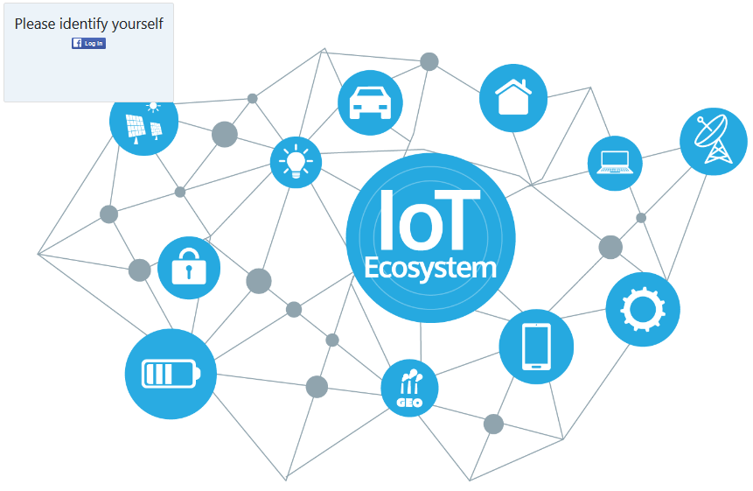

Ilustración 3 captura de pantalla de la Raíz del proyecto

## Mapa web para *Owner*

### Index del *Owner*

Endpoint: https://XXXXTODO

La ilustración [] es una captura de pantalla que un *Owner*. Desde esta pantalla un *Owner* puede ver información recabada general del *Owner* []. Listado de todos los *WTs* dados de alta en SAC[] con su información sobre el estado de conexión. Un formulario para dar de alta nuevo *WTs*.

El detalle de como se acomenten estas funcionalidades se explica en sección backend []

#### Información general del *Owner*

La información general del *Owner*  se ve en ilustración[] es obtenida de Facebook durante la creación de nuevo *Owner* [32] y almacenada en SAC.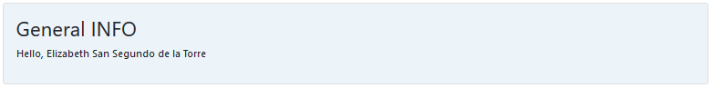

Ilustración 4 Información general del *Owner* vista en Index del *Owner*

#### Listado de *WTs dados de alta en SAC*

La ilustración[] es una captura de pantalla donde se ve el listado de todos los *WT* dados de alta por *Owner* en SAC. En este ejemplo existen tres *WT* dados de alta cuyos nombres son *thing_name1, thing_name2 y thing_name3*. Corresponden con los datos de prueba de Iot_emulator usados durante el desarrollo y explicado en este apartado [18].

Cada *WT* tienen la información “nombre del *WT*” “*Brand* del *WT*”. El color de las letras determina si SAC ha conectado correctamente con el *WT.* Siendo la letra negra si SAC ha podido conectarse al *WT* (conexión exitosa). El texto en rojo muestra el error encontrado.

Cada *WT* muestra un botón “Admin” para navegar a la página donde compartir ese *WT*[].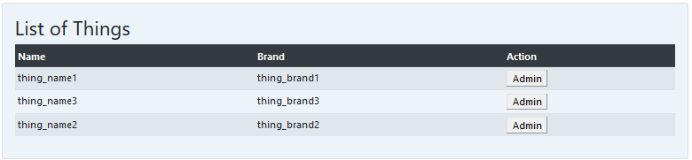

Ilustración 5 Listado de todos los *WT* que se muestran en Index del *Owner*

#### Formulario para dar de alta nuevo *WT*

La ilustración[] es una caputra de pantalla donde se muestra el formulario para dar de alta nuevo WT. El *Owner* debe conocer el endpoint y las credenciales para cada *WT* e introducirlas en este formulario. En caso de éxito SAC mostrará la página de “Success” en caso de Error mostrará la página de “Error” informando del mismo.

Una de las mejoras propuestas [] sería la posibilidad de que SAC pregunte a la raíz de Iot_emulator y construya una lista con los endpoints descubiertos. Haciendo más cómodo este proceso de dar de alta.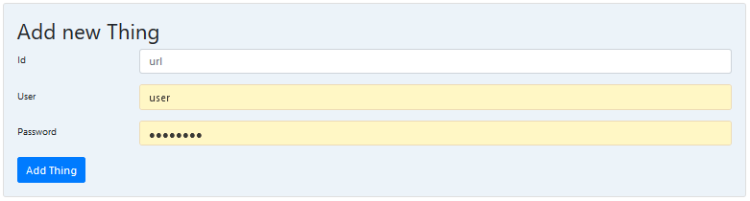

Ilustración 6 Formulario para dar de alta nuevo *WT* que se ve en Index del *Owner*

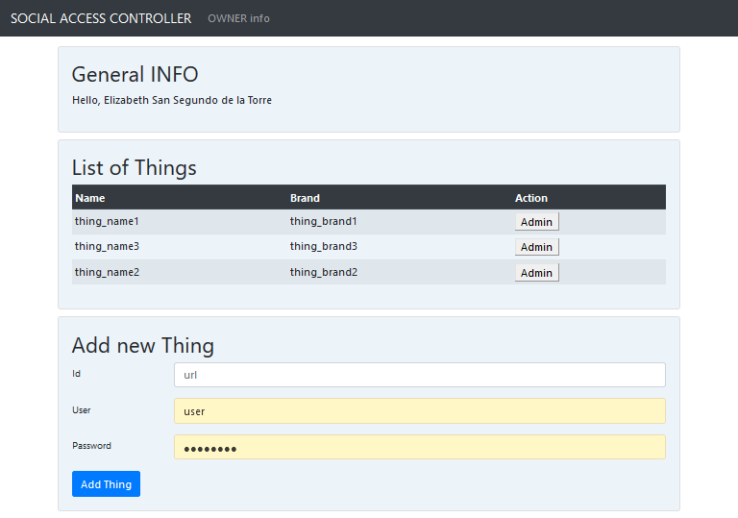

Ilustración 7 Visión general del Index del *Owner*

## Index de Thing

Endpoint: [https://socialaccesscontroller.tk/thing/{id}](https://socialaccesscontroller.tk/thing/%7bid%7dthing)

Se accede a esta página dando al botón “Admin” para un *WT* concreto.

LISTADO DE IOTS

Para construir la información del listado de iots sac consulta a uno a uno a cada iot. Para hacerlo hemos creado en el Dominio la entidad ThingConnected. Y proporcionamos una api interna de sac para estas consultas

DAR DE ALTA 1 IOT

Un dueño puede dar de alta iot rellenando el endpoint del iot, el usuario y contraseña. Estos datos son almacenados en base de datos del sac.

En este momento sac consulta al iot por sus acciones y propiedades y los alamacena en base de datos.

COMPARTIR 1 ACCIÓN

Desde el listado de iot se accede a la parte de "Admin" de un iot donde se ve el listado de acciones. En el listado de accciones se puede compartir 1 acción dando, de nuevo a otro botón "Admin". Se muestra el listado de amigos y se comparte dando al botón de "Share". Se muestra el path para compartir con tu amigo.

Al hacerlo se genera una relación entre una acción y un amigo. Se genera una URL vía API interna y se muestra al Owner que la compartirá con el friend.

## Mapa web para *Friend*

El punto de entrada del amigo hay:

- información general sobre el amigo

- listado de acciones compartidas por owner

VER UNA PROPIEDAD COMPARTIDA

Al dar en botón "Mostrar" se puede ver la propiedad de la acción compartida. Es un dato actualizado ya que en este momento preguntamos por dicha propiedad al WT.

# Backend SAC

Aparte del backend propiamente dicho que responde a peticiones existe otro componente que es el **Api SAC**: API usada por el Frontend SAC para obtener datos, se explica en este apartado [TODO lin api SAC].

Sac almacena el mínimo posible sobre el iot esto es:

* Endpoint
* Usuario
* Contraseña

## Autenticación Delegada en Facebook

Cumpliendo con requistios de almacenar el mínimo posible de información [TODO link a Requistios] y de usar red de contactos de terceros [TODO link a requisito. Hemos implementado una autenticacón delegada en Facebook.

Cuando un usuario se loga a nuestra página lo hace a través de Facebook que nos devuelve un accessToken y un token único e invariable para cada usuario. SAC persiste ese token para recordar e identificar al usuario en futuras sesiones. El accessToken es válido para la sesión actual.

Es Facebook, no SAC, quien determina si un usuario es válido o no, quien sabe que *Friends* lo son del *Owner* y proporciona un token para identificar a los usuarios en distintas sesiones.

Lo que en Facebook se llama token en SAC es almacenado con el nombre de “fb_delegated”

## Proceso de Login

En la siguiente ilustración [Ilustración 8 - Caso de uso durante LoginIlustración 8] mostramos el árbol de decisiones que ocurre en SAC cuando un usuario intenta logarse en la raíz del proyecto.

Seguidamente explicamos las cuatro posibles finales para este árbol de decisiones: “Raíz del proyecto”,”Crear *Owner* “, “Index de *Owner*”. Index de *Friend*”o “Página de error”. A continuación explicamos los cuatro caminos:

### Camino “Raíz del proyecto”

SAC no dejará pasar ningún usuario de “Raíz de proyecto” si Facebook no devuelve un accessToken. Es este punto donde se pone de manifiesto el acceso delegado. Tal como comentábamos en [11] la autenticación se delega en Facebook. Es Facebook quien determina si un usuario es válido o no si Facebook.

En resto de caminos el usuario ya está logado correctamente en Facebook.

### Camino “Crear Owner”

Este camino acaba de la misma manera que “Index *Owner*“ pero con el paso extra de “Crear Owner”. La diferencia con el camino “Index *Owner*“ es que SAC no tiene *Owner* definido. SAC está preparado para que solo exista un único *Owner* de *WTs*. Es el primer usuario de Facebook logado quien asume el papel de *Owner*. El detalle de lo que ocurre se puede encontrar aquí []

### Camino “Index de *Owner*”

SAC reconoce al usuario logado como *Owner* y muestra “Index de *Owne*r” [LINK hacia vista de Owner]

### Camino “Index de *Friend*”

SAC reconoce al usuario logado como *Friend* de *Owner* y muestra “Index de *Friend*” [LINK hacia vista de Friend]

### Camino “Página de error”

SAC no reconoce al usuario logado ni como *Owner* ni como *Friend.* Entonces muestra página de error

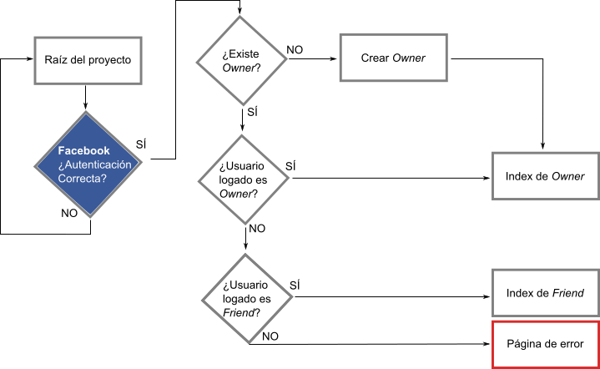

Ilustración 8 - Caso de uso durante Login

## Crear *Owner*

Cuando SAC crea al *Owner* ocurren varias cosas. Primero se guarda en tabla owner el fb_delegated (token de Facebook) y nombre del *Owner*. Segundo consultamos a Facebook el listado de *Friends* y lo guardamos en SAC guardando todos los fb_delegated (tokens de Fadebook) de cada *Friend*

Una mejora propuesta es poder actualizar la lista de *Friends* [44]

## Listado de *WTs*

El listado de *WTs* se obtiene de la tabla thing a través de la Entidad de Dominio Owner. El listado es la agrupación de información de los JSON obtenidos para cada *WT* [33].

## Obtener información de un *WT*

Cuando SAC necesita la complementar la información de un *WT* necesita consultarla al *WT* a través del Iot_emulator.

## Dar de alta nuevo *WT*

## Mostrar *Actions* de un *WT*

## Compartir un *Action* con un friend

## API SAC

SAC incluye una API por varias razones.

* La necesidad de traer datos actualizados de *WTs* vía Iot_emulator.y delegar esta obtención al frontend que lo pide vía ajax.

### Obtención de datos vía Ajax de Iot_emulator

TODO explicar ThingConnected

Como la información de los *WT* está en los propios *WT* hemos decidido crear una API en SAC que conecte con Iot_emulator

### Usar el generador de URLS propio de Symfony integrado en Twig

TODO explicar URLProvided

## Esquema Base de datos SAC

El usuario para acceder a esta base de datos debe tener esto permisos: DDL ALTER, DML SELECT, INSERT, UPDATE, DELETE.

En la imagen [Ilustración 9] mostramos el esquema usado en SAC. En ella se ven las tablas y campos usados. Pensamos que el esquema es auto explicativos pero queremos explicar los campos fb_delegated de tabla owner y tabla friend.y el campo root de tabla thing. También la existencia de relación n:m entre owners y things

### Explicacion fb_delegated en tablas owner y friend

Estos campos tienen su utilidad durante el proceso de logeo del usuario y en concreto con la Autenticación Delegada [31].

El token proporcionado por Facebook lo persisitimos en base de datos y se usa para identificar al usuario logado en los campos explicado haciendo posible reconcocer al usuario en futuras sesiones.

Tanto el token del *Owner* como los tokens de sus *Friends* los almacenamos en sus tablas; tabla owner para *Owner* y tabla friend para *Friends* durante proceso de creaciónde *Owner* [**¡Error! Marcador no definido.**].

### Explicación Tabla thing campo root

Este campo obecede al cumpliendo el requisito de almacenar la mínima cantidad de información por parte de SAC [5] y es usada por API SAC para traer los datos actualizados de los *WTs*. El campo root es el endpoint al que dispara API SAC para obtener los datos actulizados

### Relación n:m entre owners y things

Mientras que la base de datos está preparada para que SAC pueda soportar múltiples *Owners*, relación n:m entre owner y thingEl caso de uso diseñado para la creación del *Owner* provoca haceinviable múltiples *Owners* por lo que una relación 1:n entre owner y thing hubiera sido suficiente.

Esto está así por falta de tiempo ya que tener muchos *Owner* nos hubiera implicado más pruebas y más desarrollo.

Una ampliación del proyecto propuesto en Mejoras es esta [44]]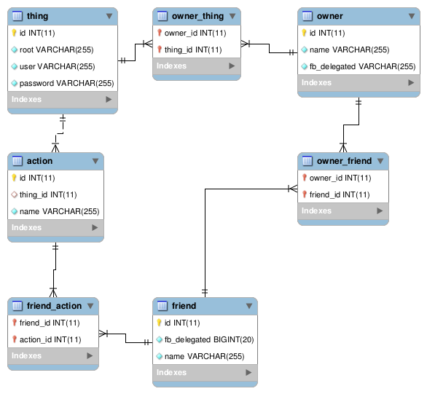

Ilustración 9 Esquema de SAC

## Arquitectura REST SAC

TODO explicar mejor cada endpoint

|  |  |  |
| --- | --- | --- |
| Verbo HTTP | Endpoint | Descripción |
|  | / |  |
|  | /loginOk |  |
|  | /api/owner |  |
|  | /api/thing/{thingId} |  |
|  | /owner/share/action/{actionId}/friend/{friendId} |  |
|  | /api/url/provider/thing |  |
|  | /api/url/provider/api/thing |  |
|  | /api/url/provider/api/share/action |  |
|  | /privacy | Requisito de Facebook |
|  | /conditions | Requisito de Facebook |
|  | /error |  |
|  | /friend/thing/{thingId}/action/{actionId} |  |
|  | /friend |  |
|  | /owner |  |
|  | /owner/Friends | SE USA? |
|  | /owner/things |  |
|  | /owner/create | SE USA? |
|  | /success |  |
|  | /thing/create |  |
|  | /thing/{thingd} |  |

## Symfony

### Comandos Symfony

### “Lo de interfaz para eventos”

## SEGURIDAD

### HTTPs

Certificado creado con XXXX (TODO buscar)

No podrá acceder a zona Friend:

- Ningúna persona que no sea amigo

- Friends sin acciones compartidas

No podrá ver Actions aquellos Friends que no tengan esa Action compartida por Owner

# Tecnologías usdas

## PHPStorm:

IDE Comercial multiplataforma. Hemos elegido este IDE frente a otros por su manera amigable de funcionar con muchas tecnologías del trabajo fin de máster como son:

* PHP
* HTML
* MySQL
* Doctrine
* Javasript
* Twig
* Symfony
* Cliente HTTP

Asi como ayudas que ofrece mojerar el código:

- PSR

- Creación de servicios symfony

- Búsqueda inteligente de

- definiciones de métodos

- implementaciones de interfaces

## Facebook

### Facebook API

Autenticación delegada

Consulta de lista de amigos

### Facebook.developers

Creación de usuarios de prueba

Login

Creación de aplicación web

## Sistema operativo

Hemos usado Ubuntu tanto en el desarrollo como la puesta en producción. Es un sistema operativo open source basado en Debian con mucho TODO "bagaje" y centrado en robustez. Se han usado las siguientes capacidades de Ubuntu

### - variable de entorno

${USER} para poder desarrollar en distintas máquinas y poder compartir comandos

### sshfs:

Permite para montar en local vía ssh sistema de ficheros de AWS, asi poder trabajar con phpstorm

sudo sshfs ubuntu@35.180.227.177:/var/www/iot_emulator /mnt/iot_emulator -o IdentityFile=/home/${USER}/dev/sac_sandbox/docs/socialaccesscontroller-paris.pem -o allow_other

sudo sshfs ubuntu@35.180.227.177:/var/www/sac /mnt/sac -o IdentityFile=/home/${USER}/dev/sac_sandbox/docs/socialaccesscontroller-paris.pem -o allow_other

### alias

Alias definidos durante el desarrollo. De esta manera se agiliza el reuso de conjuntos de comandos usados reitiradamente

alias iot_emulator='cd ~/dev/iot_emulator'

alias iot_emulator_clean_http_requests='rm /home/${USER}/dev/iot_emulator/.idea/httpRequests/*'

alias iot_emulator_php_server_run='iot_emulator && php bin/console server:run'

alias iot_emulator_shcema_drop_and_create_fixtures_load_NOT_symfonys='iot_emulator && php bin/console doctrine:schema:drop --force && php bin/console doctrine:schema:update --force && php fixture/create_things.php && cd -'

alias sac_clean_http_requests='rm /home/${USER}/dev/sac/.idea/httpRequests/*'

alias sac_fixtures_load='sac && php bin/console doctrine:fixture:load -n && cd -'

alias sac_fixtures_load_append='sac && php bin/console doctrine:fixture:load -n --append && cd -'

alias sac_php_server_run='sac && php bin/console server:run'

alias sac_sandbox='cd /home/${USER}/dev/sac_sandbox/sac_sandbox'

alias sac_sandbox_fixtures_load='sac_sandbox && php bin/console doctrine:fixture:load -n && cd -'

alias sac_sandbox_fixtures_load_append='sac_sandbox && php bin/console doctrine:fixture:load -n --append && cd -'

alias sac_schema_drop_and_create='sac && php bin/console doctrine:schema:drop --force && php bin/console doctrine:schema:update --force && cd -'

alias sac_schema_drop_and_create_and_fixtures_load='sac_schema_drop_and_create && sac_fixtures_load && cd -'

### shell-script para provisionamiento

TOD copiar Shell script

### httpie

[LINK-INTERNO] DISeNYO-FIXTURES

Cliente http de terminal usado junto con cliente de phpstorm a la hora de probar y desarrollar las distintas apis de sac e iot_emulator. En ambos proyectos se encuentra en docs/requests

### - jq

Procesador json por terminal, usado para mostrar respuestas curl o buscar ciertos claves o valores en respuestas.

### git:

Sistema de control de versiones que nos ha permitido trabajar en distintas necesidades de los proyectos, pudiendo dividir el trabajo en ramas.

## github:

Lugar donde almacenar los proyectos de manera privada y poder acceder a ellos en etapa de provisionamiento. Estos son los repositorios creados:

* https://github.com/danielsalgadop/sac
* https://github.com/danielsalgadop/iot_emulator

## AWS:

Hemos elegido este servicio de computación por su buena relación precio/calidad, por su fácil configuración y alta disponibilidad. Aqui hemos configurado una máquina ubuntu con ambos proyectos desplegados

### Características de máquina desplegada en producción

TODO

## nginx:

Hemos usado nginx por su facilidad a la hora configurar subdominios y https

## html5

## javascript

## jquery

## moustache

## symfony 4

## npm

## mysql

## Doctrine

# Análisis resultados

Hemos creado un entorno seguro donde las relaciones en facebook se mantienen dentro de SAC. Un dueño puede elegir qué acciones compartir y a quien compartirlas.

Es posible almacenar las credenciales y los permisos de los *WTs* de manera segura en SAC y dejar la red de contactos a a un tercero, en este caso a Facebook.

Se consigue simplificar la manera de compartir *WTs*

# Relación con Asignaturas del máster

--------- ENTORNO WEB

uso alias para llamar comandos symfony (doctrine)

git

AWS

variable entorno

httpie request

nginx

--------- FRONT

html5

javascript

jquery

moustache

--------- FRAMEWORKS

symfony 4

--------- DESARROLLO EFICIENTE

arquitectura hexagonal

--------- SQL

mysql

Doctrine

--------- SEO

routas SEO

--------- RENDIMIENTO

--------- EMPRENDEDURIA

## Frameworks

## Emprendiduría

## Entorno Web

## Seguridad

## Frontend

## PHP

## Bases de Datos

# Conclusiones

"Lo que acabas de explicar"

El proyecto esta hecho en el marco de IOT.

Se ha hecho iot_emulator en capa de accesibilidad y sac en capa de compartición

Hemos podido usar facebook para manejar el acceso a iot basado en sus propiar redes sociales. Dando links personalizados

Hemos emulado iot según las reglas adapatadas por nosotros establecidas por w3 web thing model

# Instalación

## ---- INSTALATION SYSTEM REQUIREMENTS

Hemos usado EC2 con conexiones ssh (amdinistracion del sistema), http (iot_emulator) https (sac).

como instalar phpunit, hasta que no lanzo el primer phpunit no lo instala

System requiremetns, PHP (y extensiones), nginx, mysql and npm:

- sudo apt-get install mysql-server nginx php php-zip php-mysql php7.2-xml npm php-curl php-fpm composer php-fpm -y

- sudo apt-get install php-curl (actualy in iot_emulator, fixtures are done in a php script via curl)

- sudo a2enmod rewrite

Development requirements

- sudo apt-get install httpie jq

## ------- INSTALACION SAC

(sac) App scaffold:

git clone https://github.com/danielsalgadop/sac

composer install

Facebook, create proyect and get FACEBOOK_APP_ID and FACEBOOK_SECRET

(sac) Create .env.local

- fill FACEBOOK_APP_ID and FACEBOOK_SECRET

- fill DATABASE_URL

Create .env.local with FB and Mysql credentials

php bin/console doctrine:database:create

php bin/console doctrine:schema:create

## ------------ INSTALACION IOT_EMULATOR

(iot_emulator) App scaffold:

git clone https://github.com/danielsalgadop/iot_emulator

composer install

npm install

(iot_emulator)

- For simplicity database user, database name and table all are 'iot'

php bin/console doctrine:database:create

php bin/console doctrine:schema:create

# Mejoras

### Multi-owner

### Cacheado inteligente de datos de cada *WT*

Existen datos más estables en el tiempo, como puede ser el *Brand* o el nombre de un *WT.* Frente a otros como el dato de la temperatura registrada por un termómetro que tienen utilidad por la actualización constante que el *WT* ofrece.

Proponemos que aquellos que nonecesitan ser actualizados puedan ser almacenados en sistema de chacheo estilo Redis. Mientras que los otros sí deban ser consultados en cada momento.

### Actualización de Friends Facebook

Como los *Friends* pueden cambiar debería existir una manera o repetida automáticamente en el tiempo o lanzada por el usuario para poder actualizar la lista de amigos.

### Descubrimiento de *WTs*

En proceso de alta de un *WT* incluir un botón “Descubrimiento” que muestre un popup con los endpoint descubiertos, que permita al usuario de manera cómoda introducir “usuario” y “contraseña” para dar de alta masivamente *WTs* en SAC.

Cabe recordar que Iot_emulator ofrece los endpoints públicos de todos los *WTs* emulados en un JSON haciendo una petición GET a su raíz.

# Bibliografía

1-"Sharing Using Social Networks in a Composable Web of Things"

2- <https://www.w3.org/Submission/2015/SUBM-wot-model-20150824/> El de w3Consorcium